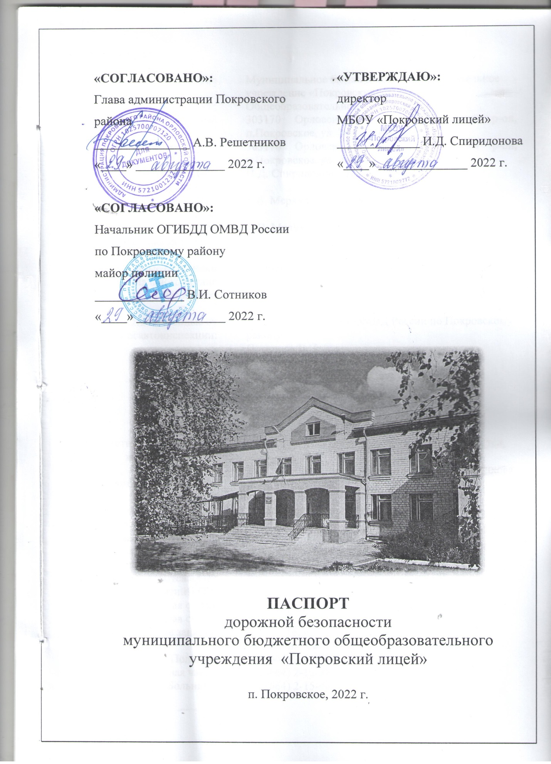

Общие сведения

ОУ: |  | Муниципальное бюджетное общеобразовательное учреждение «Покровский лицей»
Тип ОУ: |  | Общеобразовательное
Юридический адрес: |  | 303170 Орловская область, Покровский р-он, п.Покровское, ул. Заводская, д.6
Фактический адрес: |  | 303170 Орловская область, Покровский р-он, п.Покровское, ул. Заводская, д.6.
Руководители ОУ:  Директор |  | И.Д. Спиридонова, тел. 8(48664) 2-17-07
Зам. директора  по учебной работе: |  | Т.В. Меркулова, тел. 89092278579
Зам. директора  по воспитательной работе: |  | О.В. Мелихова, тел. 89155033260
Ответственные работники  муниципального органа образования: |  | гл. специалист М.Н. Ефимова, тел. 8(48664)2-18-56, 89051684227
Ответственные от  Госавтоинспекции: |  | Начальник ОГИБДД ОМВД России по Покровскому району  Сотников В.И.  тел. _____________  стажёр по должности инспектор по пропаганде безопасности дорожного движения  К.А.Муратова  тел. 89623775588
Ответственные работники  за мероприятия по профилактике  детского травматизма: |  | преподаватель - организатор ОБЖ Сёмин С.В., тел. 89202824902  Зам. директора по воспитательной работе Мелихова О.В., тел. 89155033260
Количество учащихся: |  | 243 (двести сорок три)
Наличие уголка БДД: |  | 1 кабинет ОБЖ № 10
Наличие класса по БДД: |  | нет
Наличие автогородка (площадки) по БДД: |  | имеется
Наличие автобуса в ОУ: |  | нет
Время занятий в ОУ:  1-ая смена:  2-ая смена: |  | 09:00 – 16:30  нет
внеклассные занятия: |  | 14:30 – 16:30
Телефоны оперативных служб
Полиция: |  | 8(48664) 2-12-33
Пожарная часть: |  | 8(48664) 2-12-38
Больница: |  | 8(48664) 2-15-40

Содержание:
- План-схемы ОУ.
- План-схема расположения ОУ, пути движения транспортных средств и обучающихся
- Схема организация дорожного движения в непосредственной близости от образовательного учреждения с размещением соответствующих технических средств, маршруты движения детей и расположение парковочных мест;
- Схема маршрутов движения организованных групп детей от ОУ к парку или к физкультурно-оздоровительному комплексу;
- Пути движения транспортных средств к местам посадки/высадки и рекомендуемых безопасных путей передвижения детей по территории образовательного учреждения.
- План-схема пути движения транспортных средств и детей (учеников) при проведении дорожных ремонтно-строительных работ

II. Приложения

План-схема района расположения ОУ,
пути движения транспортных средств и обучающихся

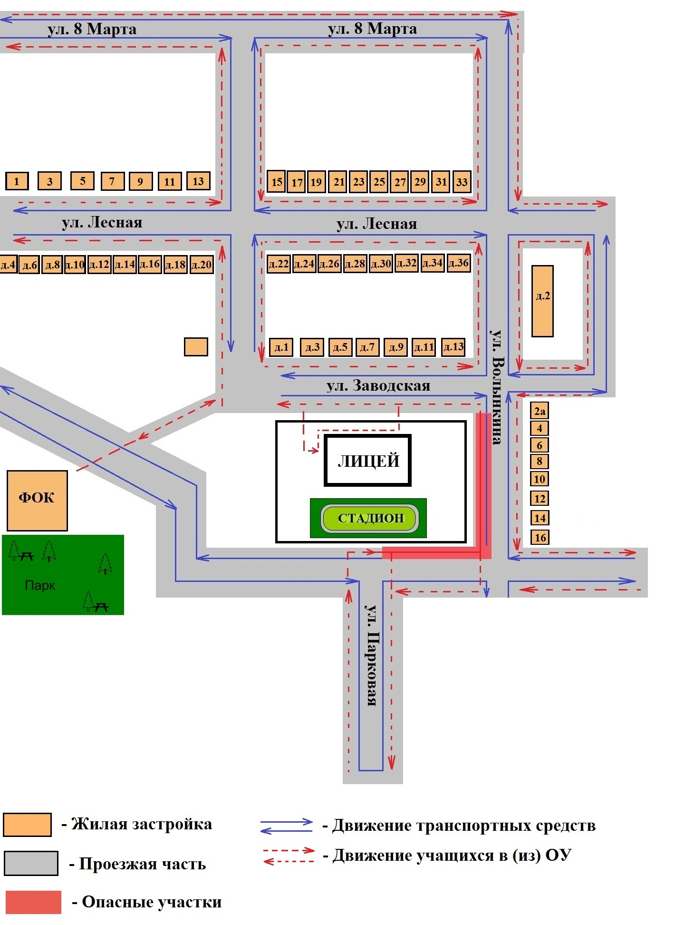

Схема организации дорожного движения в непосредственной близости от ОУ с размещением соответствующих технических средств, маршруты движения детей и расположение парковочных мест
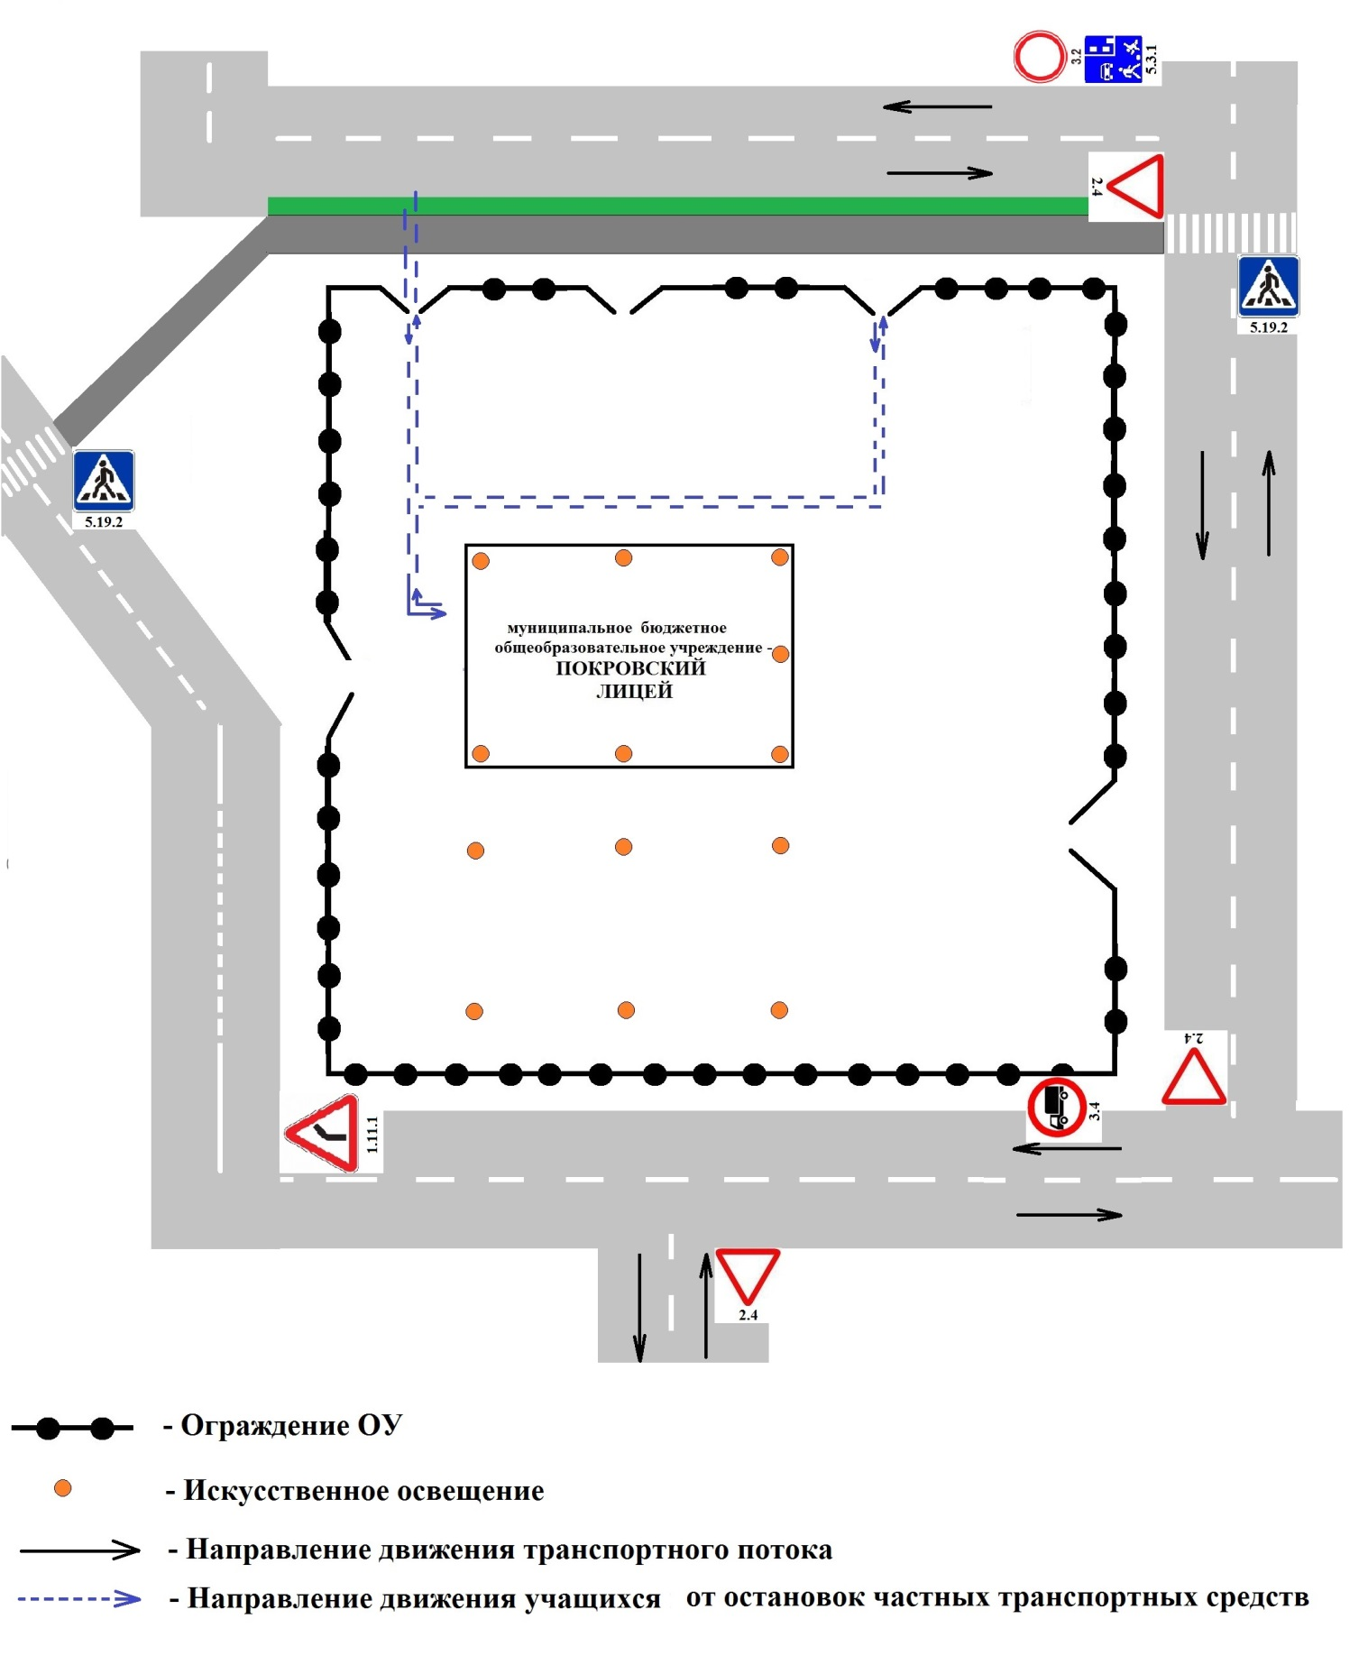

Маршруты движения организованных групп детей от ОУ к парку или к физкультурно-оздоровительному комплексу
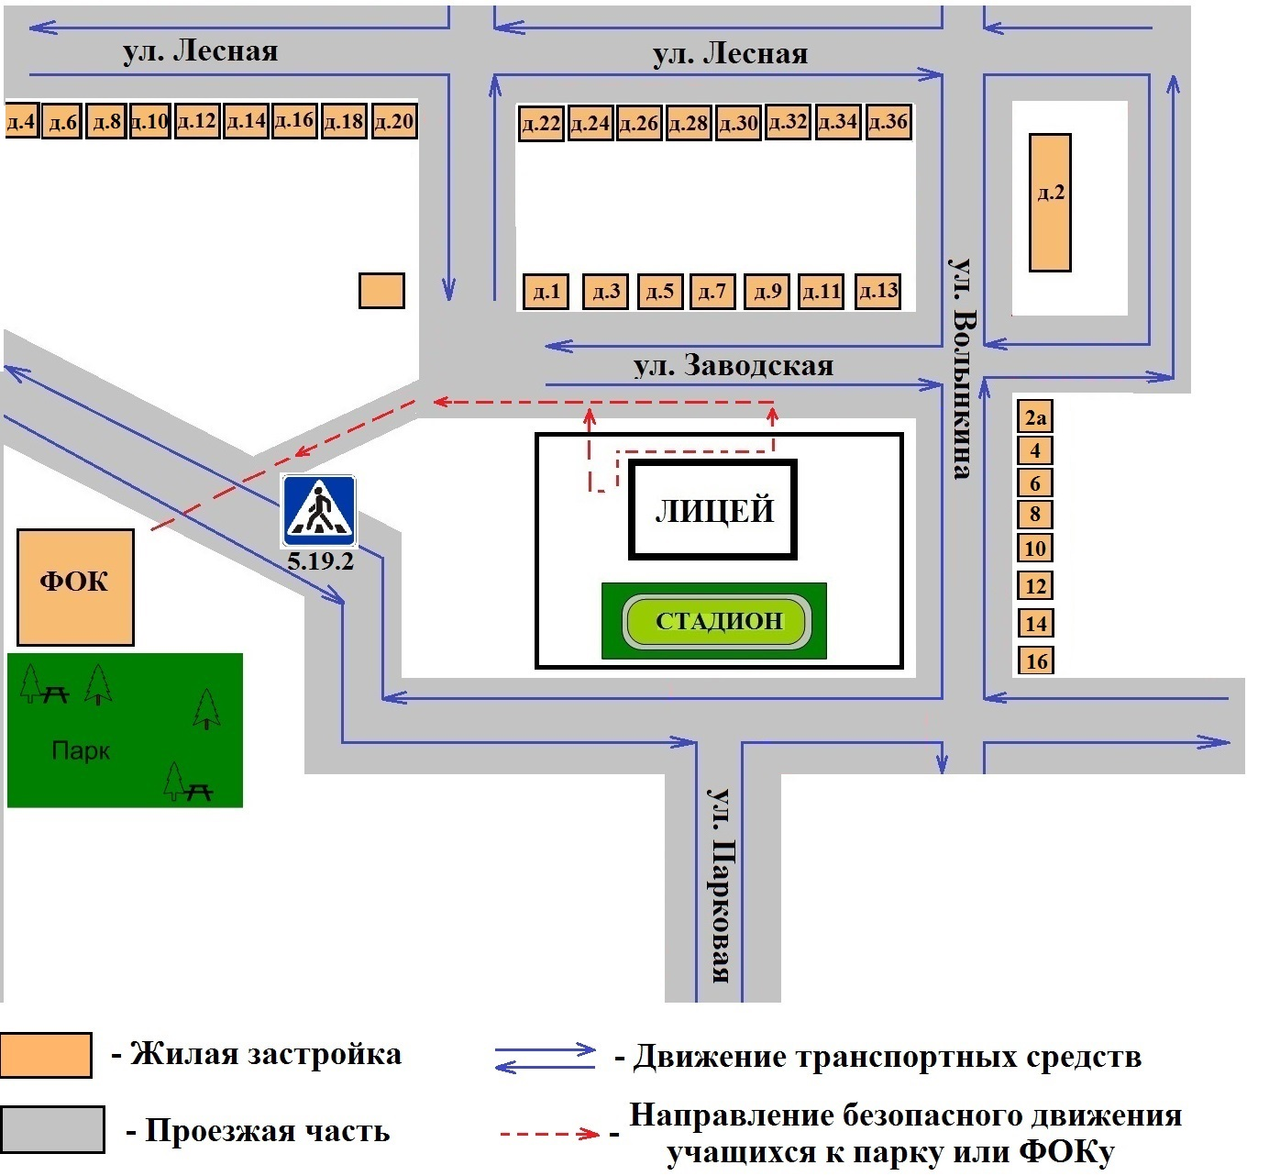

Пути движения транспортных средств к местам посадки/высадки и рекомендуемые пути передвижения детей по территории образовательного учреждения

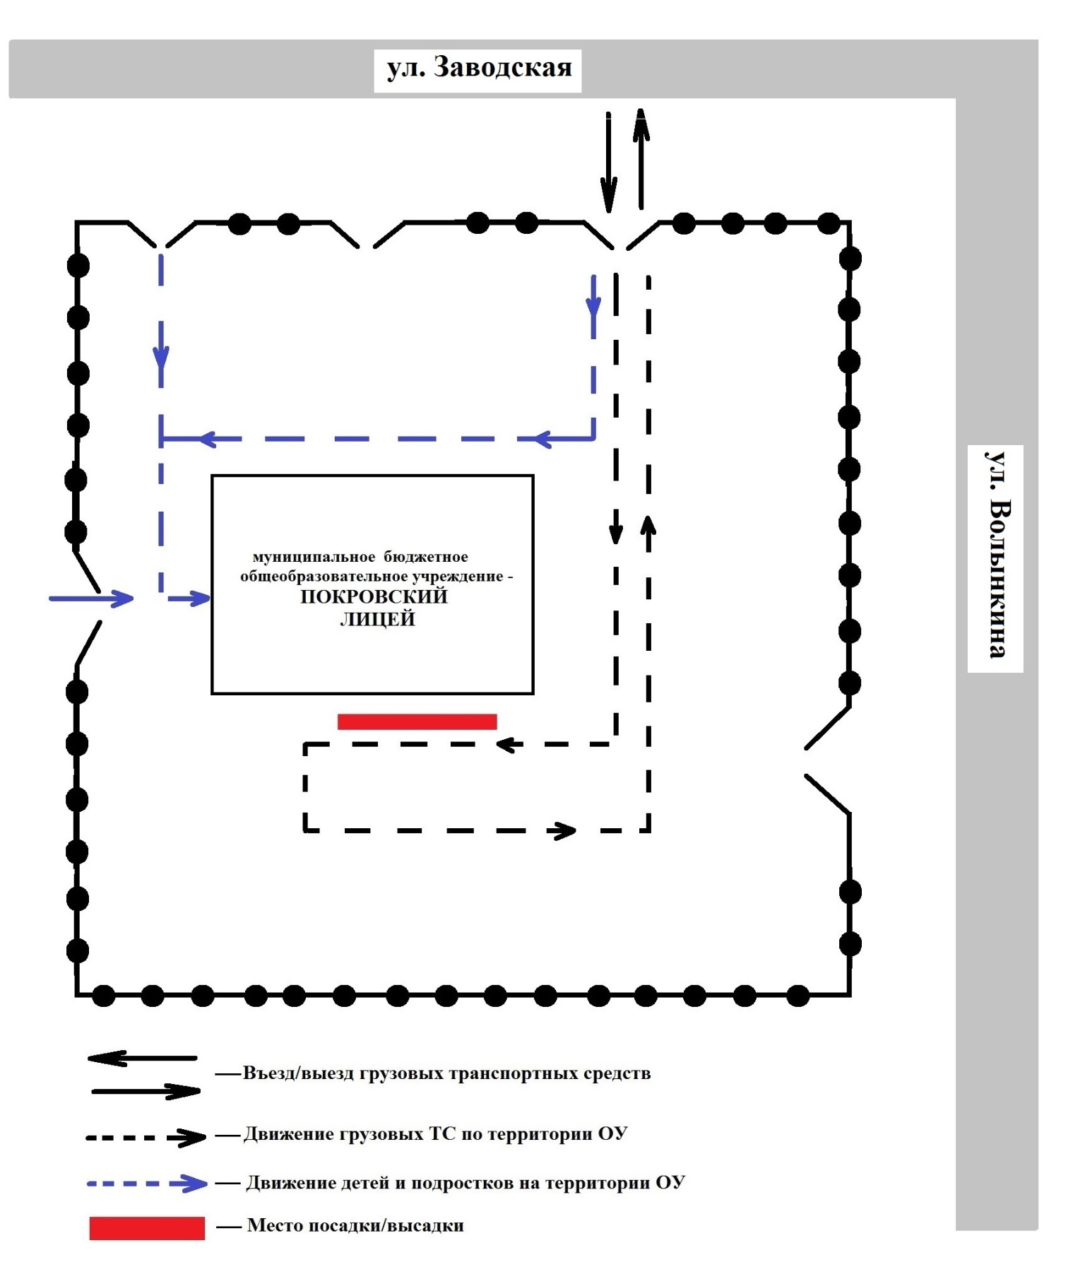

План-схема пути движения транспортных средств и детей (учеников)
при проведении дорожных ремонтно-строительных работ
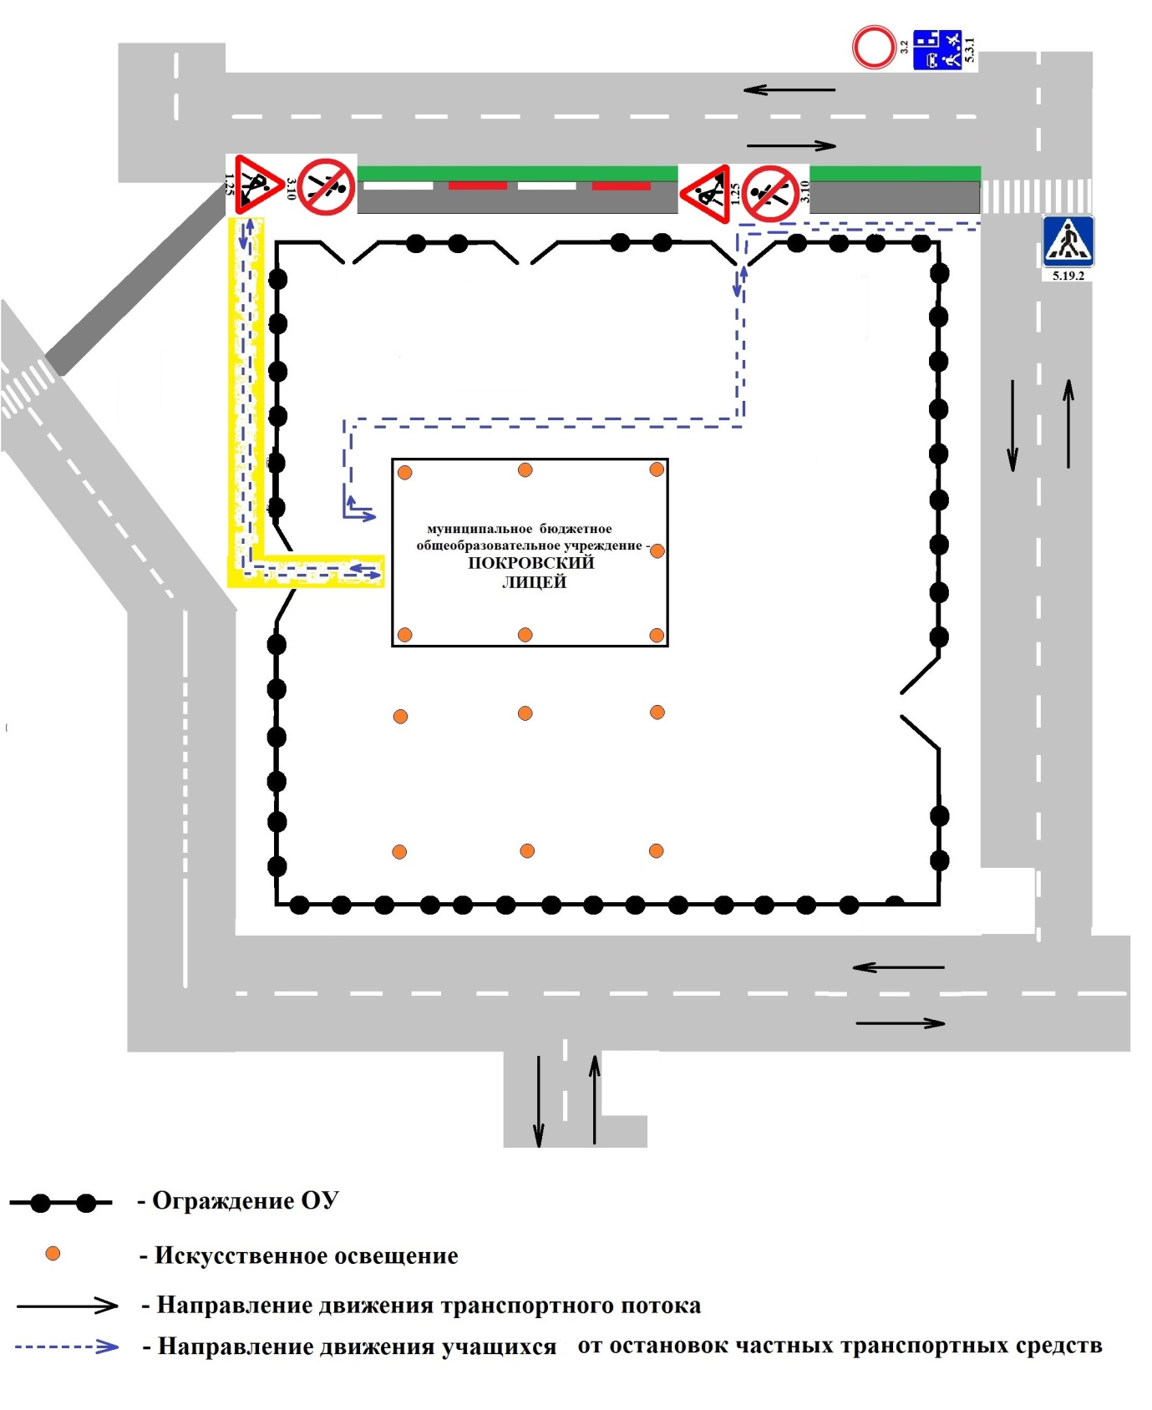

- Приложения

Согласовано  Председатель профкома  ____________ Г.Н. Паничева | Утверждаю:  директор  МБОУ «Покровский лицей»  ___________ И.Д. Спиридонова  «_____» _________________2022 г.

ПОЛОЖЕНИЕ
об организованных перевозках обучающихся и воспитанников
1. Общие положения
1.1. Термины, содержащиеся в настоящих Правилах, имеют следующие определения:
Автобус - автотранспортное средство для перевозки пассажиров, имеющее 8 и более
мест для сидения, не считая места водителя.
Пассажир - физическое лицо, которое совершает поездку в автобусе бесплатно.
Водитель - лицо, на которое возложены функции управления автобусом.
Маршрут - установленный путь следования автобуса между определенными пунктами.
Схема маршрута - графическое изображение маршрута с указанием остановочных
пунктов.
Расписание движения – утвержденный график выполнения маршрутных рейсов.
Остановочный пункт - предусмотренное расписанием движения место остановки
автобусов на маршруте для посадки (высадки) пассажиров.
1.2. Настоящее Положение определяет порядок организованных перевозок обучающихся и воспитанников муниципального бюджетного общеобразовательного учреждения – Покровский лицей и осуществление контроля перевозок пассажиров автобусами на маршрутах, устанавливает права, обязанности и ответственность пассажира, водителя автобуса.
1.3. При организации перевозок перевозчик должен руководствоваться: Законом РФ «Об образовании», Законом РФ «О безопасности дорожного движения», Положением об обеспечении безопасности перевозок автобусами (утверждено приказом Министерства транспорта РФ от 08.01.1997 года № 2 с последующими изменениями), Положением об обеспечении безопасности дорожного движения в предприятиях, учреждениях, организациях, осуществляющих перевозку пассажиров и грузов (утверждено приказом министерства транспорта РФ от 09.03.1995 года № 27), Положением об обеспечении перевозок пассажиров автобусами (утверждено приказом Минтранспорта РФ от 08.06.1997 года № 2), Положением о рабочем времени и времени отдыха водителей автомобилей (утверждено постановлением Министерства труда РФ от 25.06.1999 года № 16), приказом МВД РФ «О мерах по обеспечению безопасного и беспрепятственного проезда автомобилей специального назначения»,», «Методическими рекомендациями по обеспечению санитарно-эпидемиологического благополучия и безопасности дорожного движения при перевозках организованных групп детей автомобильным транспортом» (разработаны департаментом обеспечения безопасности дорожного движения МВД РФ совместно с Роспотребнадзором и настоящим Положением.)
1.4. Автобус, предназначенный для перевозки обучающихся и воспитанников учреждения (далее – школьный автобус) используется для доставки обучающихся и воспитанников школы на учебные занятия, внеклассные мероприятия и обратно по

специальному маршруту, разрабатываемому образовательным учреждением совместно с органами ГИБДД.
Паспорт маршрута должен быть утвержден руководителем комиссии по безопасности дорожного движения Покровского муниципального района и руководителем органа ГИБДД района.
1.5. Школьный автобус должен соответствовать ГОСТу Р 51160-98 «Автобусы для перевозки детей. Технические требования» (утвержден постановлением Государственного комитета РФ по стандартизации, метрологии и сертификации от 01.04.1998 года № 101).
1.6. К управлению школьными автобусами допускаются только водители, имеющие непрерывный стаж работы в качестве водителя автобуса не менее трех последних лет.
1.7. Ответственность за организацию перевозок обучающихся и воспитанников несут балансодержатели школьных автобусов – администрация муниципального бюджетного общеобразовательного учреждения « Покровский лицей».

2. Общие условия перевозки детей и пассажиров
2.1. Заказчиком перевозок является муниципальное бюджетное общеобразовательное учреждение – Покровский лицей .
2.2. Координатором пассажирских автобусных перевозок на территории района
является отдел образования администрации Покровского района.
2.3. Запрещается перевозить огнеопасные, отравляющие вещества, острые или
режущие предметы (без упаковки или чехлов, исключающих повреждение пассажиров), а также другие предметы, вещества, перевозка которых может повлечь причинение вреда пассажирам.
2.4. Маршруты организуются на улично-дорожной сети п. Покровское и населенных пунктов при условии, что дороги, по которым проходит маршрут, соответствуют Требованиям к улицам и автодорогам и содержатся в надлежащем состоянии.
2.5. Посадка и высадка детей и пассажиров на маршрутах должны осуществляться на пунктах, предусмотренных для остановок.
2.6. При перевозках организованных групп детей, людей должен быть назначен сопровождающий группы, у которого при перевозках должен быть список пассажиров, заверенный директором лицея.
3. Обязанности образовательного учреждения – балансодержателя школьного автобуса, организующего перевозки обучающихся и воспитанников
Директор школы обязан:
3.1. Назначить приказом ответственного за организацию перевозок и сопровождающих из числа работников образовательного учреждения организовать их своевременный инструктаж и обучение.
3.2. Согласовать с родителями (законными представителями) детей условия организации перевозок по маршруту школьного автобуса.
3.3. Утвердить приказом списки перевозимых обучающихся (воспитанников) с указанием пунктов посадки и высадки в соответствии с паспортом маршрута.
3.4. Обеспечить наличие следующей документации:
3.4.1. Приказ и план работы учреждения по обеспечению безопасных перевозок обучающихся и воспитанников; по действиям в случае угрозы совершения террористического акта;
3.4.2. Паспорт маршрута школьного автобуса;
3.4.3. График движения школьного автобуса;
3.4.4. Приказ о назначении ответственного за организацию перевозок и сопровождающих;
3.4.5. Приказ об утверждении списков перевозимых обучающихся и воспитанников;
3.4.6. Приказ об утверждении инструкций по организации безопасной перевозки обучающихся (воспитанников);
3.4.7. Инструкция для водителя об особенностях работы в весенне –летний период и
об организации работы в осенне-зимний период;
3.4.8. Инструкция для водителя и сопровождающих о мерах безопасности при перевозке обучающихся и воспитанников и действиям в случае дорожно-транспортного происшествия;
3.4.9. Инструкция для водителя и сопровождающих по оказанию первой медицинской помощи пострадавшим в дорожно-транспортном происшествии;
3.4.10. Инструкция для обучающихся и воспитанников при следовании по маршруту;
3.4.11. Журнал учета инструктажей для водителя и сопровождающих;
3.4.12. Журнал учета инструктажей для обучающихся и воспитанников;
3.4.13. Журнал учета нарушений водителем правил дорожного движения и участия в дорожно-транспортных происшествиях;
3.4.14. Журнал учета технического состояния школьного автобуса при выпуске на линию и возвращении;
3.4.15. Договор с автотранспортным предприятием на техническое обслуживание автобуса;
3.4.16. Договор с медицинской организацией на проведение предрейсового и послерейсового осмотра водителя автобуса.
4. Определить место стоянки автобуса, обеспечить его техническое обслуживание и создать необходимые условия для подготовки к рейсам;
5. Контролировать прохождение водителем автобуса предрейсового и послерейсового медицинского осмотра;
6. Обеспечить обучение и стажировку водителя школьного автобуса безопасности дорожного движения в объеме технического минимума.
7. Осуществлять иные полномочия и обеспечивать соблюдение требований, предусмотренных действующими федеральными и региональными нормативно-правовыми актами.

4. Права, обязанности и ответственность пассажиров, водителя
4.1. Пассажир имеет право:
- перевозить мелких животных и птиц в клетках, одну пару лыж, детские санки;
4.2. Пассажир обязан:
- выполнять требования настоящих Правил, соблюдать иные акты законодательства
по перевозке пассажиров;
- осуществлять посадку (высадку) в соответствии с требованиями настоящих Правил;
- сообщать водителю о находящихся без присмотра в салоне автобуса вещах или документах;
4.3. Пассажиру запрещается:
- во время движения отвлекать водителя от управления автобусом;
- открывать двери автобуса до полной его остановки, а также мешать их открытию или
закрытию, кроме ситуации, направленной на предотвращение несчастного случая;
- выбрасывать предметы в окно автобуса;
- пользоваться аварийным оборудованием автобуса в ситуации, не угрожающей жизни и здоровью людей;
- в салоне автобуса курить, находиться в одежде или с ручной кладью, загрязняющей
одежду пассажиров или салон автобуса;
- провозить взрывоопасные, огнеопасные, острые и режущие предметы без соответствующих чехлов;
4.4. Пассажир несет ответственность за нарушение требований настоящих Правил,
нанесение материального ущерба участникам транспортного процесса.
4.5. Сопровождающее лицо или водитель имеет право:
- требовать от пассажира выполнения настоящих Правил;
- в процессе перевозки сопровождающие должны находиться у двери автобуса;
- окна в салоне автобуса должны быть закрыты;
- отменить рейс автобуса по обстоятельствам, которые он не смог предвидеть;
- ограничить или приостановить перевозки пассажиров в случае чрезвычайной ситуации, оповестив об этом директора школы;
- отказать пассажиру в перевозке при отсутствии свободных мест в автобусе.
4.6. Ответственный за безопасность дорожного движения обязан:
- до начала обслуживания маршрута ознакомить водителя с порядком его выполнения;
- обеспечивать техническое и санитарное состояние автобуса в соответствии с установленными требованиями;
- обеспечить перевозку пассажиров в соответствии с утвержденным расписанием движения;
4.7. Водитель автобуса имеет право:
- вносить предложения по совершенствованию маршрутной сети, повышению качества обслуживания пассажиров, безопасности перевозок, улучшению условий труда и отдыха,
- эффективному использованию автобуса.
4.8. Водитель автобуса обязан:
- знать и выполнять настоящие Правила, Правила дорожного движения, а также другие документы по организации работы пассажирского автотранспорта, технической эксплуатации автобуса и обеспечению безопасной перевозки пассажиров;
- обеспечивать безопасную перевозку пассажиров;
- знать расположение остановочных пунктов, опасные участки на маршруте,
- расположение пунктов оказания технической и медицинской помощи;
- начинать движение автобуса только с закрытыми дверями, не допуская перепол нения салона автобуса сверх установленной нормы для конкретного типа автобуса;
- при движении в светлое время суток, с целью обозначения движущегося автобуса,
должен быть включен ближний свет фар.
- выполнять перевозку пассажиров в соответствии с утвержденным расписанием
движения;
- проявлять тактичность при обслуживании пассажиров и оказывать им необходимую помощь.
5. Контроль за автобусными перевозками пассажиров
5.1. Контроль за автобусными перевозками пассажиров осуществляется зам. директора по АХЧ.
5.2. При выявлении факта нарушения водителем настоящих Правил принимает необходимые меры по устранению нарушения, предусмотренные законодательством.

Согласовано  Председатель профкома  ____________ Г.Н. Паничева | Утверждаю:  директор  МБОУ «Покровский лицей»  ___________ И.Д. Спиридонова  «_____» _________________2022 г.

Инструкция
для обучающихся по охране труда при поездках в школьном автобусе

I. Общие требования безопасности
1. Соблюдение данной инструкции обязательно для всех обучающихся, охваченных автобусными перевозками.
2. К перевозкам допускаются дети, прошедшие инструктаж по технике безопасности при поездках.
3. Поездки детей возможны только в сопровождении воспитателя, учителя, прошедшего инструктаж.
4. Автобус для перевозки детей должен быть оборудован табличками «ДЕТИ», огнетушителями и медицинскими аптечками.
5. Травмоопасность при поездках:
- отравления СО;
- при несоблюдении правил поведения в автобусе ( травмы рук, суставов, ушибы );
- при несоблюдении правил посадки в автобус и высадки;
- в случае возгорания , ожоги.
6. Количество пассажиров не должно превышать число мест для сидения.
7. Запрещается перевозка детей на технически неисправном транспорте.
8. В салоне автобуса запрещается перевозка бензина, спирта и других взрывоопасных и легковоспламеняющихся жидкостей и веществ.

II. Требования безопасности перед началом поездки
1. Пройти инструктаж по технике безопасности при поездках.
2. Ожидать подхода автобуса в определённом месте сбора.
3. Спокойно, не торопясь, соблюдая дисциплину и порядок, собраться у места посадки.
4. Произвести перекличку участников поездки, записать государственный номер автотранспорта, объявить маршрут движения.
5. Не выходить навстречу приближающемуся автобусу.

III. Требования безопасности во время посадки и поездки
1. После полной остановки автобуса, по команде сопровождающего, спокойно, не торопясь и не толкаясь, войти в салон, занять место для сидения, первыми входят старшие дети, занимающие места в дальней от водителя части салона.
2. Не открывать окна, форточки и вентиляционные люки могут открываться только с разрешения водителя.
3. Не загромождать проходы в пассажирском салоне сумками, портфелями и т.п.
4. Во время движения не вскакивайте со своего места, не отвлекайте водителя разговорами, криком.
5. Не создавайте ложную панику, соблюдайте дисциплину и порядок.

IV. Требования безопасности в аварийных ситуациях
1. При плохом самочувствии и внезапном заболевании сообщите об этом сопровождающему.
2. В случае травматизма сообщите учителю, он окажет вам первую помощь.
3. При возникновении аварийных ситуаций (технической поломки, пожара и т.д.), по указанию водителя и сопровождающего быстро, без паники, покиньте автобус.
4. В случае террористического захвата автобуса соблюдайте спокойствие, выполняйте все указания без паники и истерики - этим вы сохраните себе жизнь и здоровье.

V. Требования безопасности по окончании поездки
1. Выходите из автобуса спокойно, не торопясь, после полной его остановки и с разрешения сопровождающего.
2. Первыми выходят дети, занимающие места у выхода из салона.
3. Проведите повторную перекличку.
4. Не уходите с места высадки до отъезда автобуса.
5. Обо всех недостатках, отмеченных вами во время поездки, сообщите сопровождающему.

VI. Заключительные положения
1. Проверка и пересмотр настоящей инструкции осуществляются не реже одного раза в 5 лет.
2. Инструкция должна быть досрочно пересмотрена в следующих случаях:
при пересмотре межотраслевых и отраслевых правил и типовых инструкций по охране труда;
при изменении условий проведения поездок;
по результатам анализа материалов расследования аварий, несчастных случаев;
по требованию представителей органов по труду субъектов Российской Федерации или органов федеральной инспекции труда.
3. Если в течение 5 лет со дня утверждения (введения в действие) настоящей инструкции условия проведения экскурсий, походов, экспедиций не изменяются, то ее действие продлевается на следующие 5 лет.
4. Ответственность за своевременное внесение изменений и дополнений, а также пересмотр настоящей инструкции возлагается на заместителя директора по АХЧ.

Согласовано  Председатель профкома  ____________ Г.Н. Паничева | Утверждаю:  директор  МБОУ «Покровский лицей»  ___________ И.Д. Спиридонова  «_____» _________________2022 г.

ДОЛЖНОСТНАЯ ИНСТРУКЦИЯ
сопровождающего
(сопровождение группы детей на школьном автобусе)
1. Общие положения
1.1. Настоящая должностная инструкция разработана на основе "Квалификационных характеристик должностей работников образования" (Приказ Mинздравсоцразвития России от 26 августа 2010 г. N 761н "Об утверждении Единого квалификационного справочника должностей руководителей, специалистов и служащих, раздел "Квалификационные характеристики должностей работников образования"), Закона РФ "Об образовании", Трудового кодекса РФ, Типового положения об общеобразовательном учреждении, Устава школы, Коллективного Договора, Правил внутреннего трудового распорядка.
1.2. Сопровождающий назначается и освобождается от должности директором школы.
1.3. Сопровождающий должен иметь высшее или среднее профессиональное образование без предъявления требований к стажу педагогической работы.
1.4. Сопровождающий подчиняется непосредственно директору и заместителю директора школы по воспитательной работе.
1.5. В своей деятельности сопровождающий руководствуется Конституцией и законами Российской Федерации, указами Президента Российской Федерации, решениями Правительства Российской Федерации и органов управления образованием всех уровней по вопросам образования и воспитания обучающихся; правилами и нормами охраны труда, техники безопасности и противопожарной защиты, а также Уставом и локальными правовыми актами школы (в том числе, Правилами внутреннего трудового распорядка, приказами и распоряжениями директора, настоящей должностной инструкцией), трудовым договором (контрактом). Сопровождающий соблюдает Конвенцию о правах ребенка.
II. Функции
Основными направлениями деятельности сопровождающего являются:
2.1. Ответственность за детей во время перевозки на школьном автобусе.
2.2. Попечение, воспитание и надзор за обучающимися закреплённой группы по окончании занятий до момента отправления школьного автобуса.
III. Должностные обязанности
Сопровождающий выполняет следующие должностные обязанности:
3.1. Планирует и организует жизнедеятельность обучающихся (воспитанников, детей) и осуществляет их воспитание.
3.2. Использует разнообразные приемы, методы и средства воспитания.
3.3. Совместно с медицинским работником обеспечивает сохранение и укрепление здоровья обучающихся (воспитанников, детей), проводит мероприятия, способствующие их психофизическому развитию.
3.4. Принимает детей в установленном порядке от родителей (законных представителей) или педагогов школы; выполняет организацию досуга обучающихся (воспитанников, детей) по окончании занятий до момента отправления школьного автобуса.
3.5. Проводит работу по профилактике поведения, вредных привычек.
3.6. Взаимодействует с родителями обучающихся (законных представителей).
3.7. Ведёт необходимый документооборот.
3.8. Соблюдает права и свободы воспитанников; формирует у воспитуемых адекватную самооценку.
3.9. Принимает участие в работе педагогического (методического) совета, комиссий, методических объединений.
3.10. Работает в соответствии с графиком дежурств за 20 минут до начала отправки автобуса и в течение 20 минут по окончании графика движения автобуса.
3.11. Постоянно повышает свое педагогическое мастерство и профессиональную квалификацию.
3.12. Соблюдает этические нормы поведения в школе, в быту, в общественных местах, соответствующие общественному положению педагога.
3.13. Обеспечивает строгое соблюдение правил охраны труда, техники безопасности, санитарных и противопожарных правил; немедленно ставит в известность администрацию школы об обнаружении у обучающихся оружия, пожаро - и взрывоопасных предметов и устройств, ядов, наркотических и токсичных веществ, иных изъятых из гражданского оборота вещей.
3.14. Оперативно извещает администрацию школы о каждом несчастном случае, принимает меры по оказанию первой доврачебной помощи.
3.15. Проходит периодические медицинские обследования.
3.16. Проводит инструктаж обучающихся по безопасности с обязательной регистрацией в журнале регистрации инструктажа.
3.17. Должен знать, как сопровождающий при перевозке детей на школьном автобусе:
а) порядок подачи автобуса к месту посадки, правила посадки и высадки детей;
б) порядок взаимодействия сопровождающего и водителя;
в) правила поведения детей в местах сбора, посадки и высадки, при нахождении в салоне автобуса;
г) правила пользования оборудованием салона: вентиляционными люками, форточками, сигналами требования остановки автобуса;
д) порядок контроля детей при движении и остановках автобуса;
е) порядок действий при чрезвычайных ситуациях: поломка автобуса, пожар, вынужденная остановка, дорожно-транспортное происшествие, захват автобуса террористами;
ё) порядок эвакуации пассажиров;
ж) порядок использования аварийных выходов из автобуса и пользования устройствами приведения их в действие;
з) правила пользования огнетушителями.
IV. Права
Сопровождающий имеет право:
4.1. Участвовать в управлении Школой в порядке, определяемом Уставом школы.
4.2. На защиту профессиональной чести и достоинства.
4.3. Знакомиться с жалобами и другими документами, содержащими оценку его работы, давать по ним объяснения.
4.4. Защищать свои интересы самостоятельно и/или через представителя, в том числе адвоката, в случае дисциплинарного расследования или служебного расследования, связанного с нарушением педагогом норм профессиональной этики.
4.5. На конфиденциальность дисциплинарного (служебного) расследования, за исключением случаев, предусмотренных законом.
4.6. Повышать квалификацию.
4.7. Давать обучающимся во время посадки, движения автобуса по маршруту обязательные распоряжения, относящиеся к организации безопасности и соблюдению дисциплины.
4.8. Знакомиться с проектами решений руководства учреждения, касающихся его деятельности.
4.9. Вносить на рассмотрение руководства предложения по совершенствованию работы, связанной с предусмотренными настоящей инструкцией обязанностями.
4.10.Требовать от руководства учреждения оказания содействия в исполнении своих должностных обязанностей и прав.
V. Ответственность
5.1. Сопровождающий несет ответственность за жизнь и здоровье воспитанников группы, нарушение их прав и свобод в соответствии с законодательством РФ.
5.2. За неисполнение или ненадлежащее исполнение без уважительных причин Устава и Правил внутреннего трудового распорядка школы, законных распоряжений директора школы и иных локальных нормативных актов, должностных обязанностей, установленных настоящей Инструкцией, сопровождающий несет дисциплинарную ответственность в порядке, определенном трудовым законодательством.
5.3. За применение, в том числе однократное, методов воспитания, связанных с физическим и (или) психическим насилием над личностью обучающегося, а также совершение иного аморального проступка сопровождающий может быть освобожден от занимаемой должности в соответствии с трудовым законодательством и Законом РФ "Об образовании". Увольнение за подобный проступок не является мерой дисциплинарной ответственности.
5.4. За виновное причинение школе или участникам образовательного процесса ущерба в связи с исполнением (неисполнение) своих должностных обязанностей сопровождающий несет материальную ответственность в порядке и в пределах, установленных трудовым и (или) гражданским законодательством.
VI. Взаимоотношения. Связи по должности.
Сопровождающий :
6.1. Работает по графику, составленному исходя из 36 часовой рабочей недели и утвержденному директором школы.
6.2. На время отсутствия сопровождающего (отпуск, болезнь, пр.) его обязанности исполняет лицо, назначенное приказом директора учреждения. Данное лицо приобретает соответствующие права и несет ответственность за надлежащее исполнение возложенных на него обязанностей.
6.3. Получает от директора школы и его заместителей информацию нормативно-правового и организационно-методического характера, знакомится под расписку с соответствующими документами.
6.4. Работает в тесном контакте с учителями, классными руководителями и родителями обучающихся (лицами, их заменяющими); систематически обменивается информацией по вопросам, входящим в его компетенцию, с администрацией и педагогическими работниками школы.

Согласовано  Председатель профкома  ____________ Г.Н. Паничева | Утверждаю:  директор  МБОУ «Покровский лицей»  ___________ И.Д. Спиридонова  «_____» _________________2022 г.

Должностная инструкция
водителя школьного автобуса
1.Общие положения
1.1. Водитель школьного автобуса назначается и освобождается от должности директором муниципального бюджетного общеобразовательного учреждения «Покровский лицей».
1.2. Водитель школьного автобуса подчиняется непосредственно заместителю директора школы по административно-хозяйственной работе.
1.3. Водитель школьного автобуса должен знать:
-правила дорожного движения, штрафные санкции за их нарушение;
-основные технические характеристики и общее устройство автобуса, показания приборов и счетчиков, элементы управления (предназначение клавиш, кнопок, рукояток и т.д.);
-порядок установки и снятия систем сигнализации, характер и условия их срабатывания;
-правила содержания автомобиля, ухода за кузовом и салоном, поддержания их в чистоте и благоприятном для длительной эксплуатации состоянии (не мыть автобус на прямых солнечных лучах, не мыть горячей водой зимой, своевременно наносить защитные лосьоны).
-сроки проведения очередного технического обслуживания, технического осмотра, проверки давления в шинах, износа шин, угла свободного хода рулевого колеса и т.п., согласно инструкции эксплуатации автобуса.
1.4. В своей деятельности водитель школьного автобуса руководствуется «Методическими рекомендациями по обеспечению санитарно-эпидемиологического благополучия и безопасности перевозок организованных групп детей автомобильным транспортом» (утв. Роспотребнадзором, МВД РФ 21.09.2006), приказом Минтранса РФ от 08.01.1997 г. №2 "Об утверждении положения об обеспечении безопасности перевозок пассажиров автобусами", приказом Министерства транспорта РФ от 09 марта 1995г. № 27 «Положение об обеспечении безопасности дорожного движения в предприятиях, учреждениях, организациях, осуществляющих перевозки пассажиров и грузов», правилами и нормами охраны труда, техники безопасности и противопожарной защиты, а также Уставом и локальными правовыми актами муниципального бюджетного общеобразовательного учреждения – Покровский лицей (в том числе Правилами внутреннего трудового распорядка, приказами и распоряжениями директора школы), настоящей должностной инструкцией. Водитель школьного автобуса соблюдает Конвенцию ООН «О правах ребёнка».
2.Функции
Основным направлением деятельности водителя школьного автобуса является осуществление перевозки пассажиров – обучающихся и работников общеобразовательного учреждения в соответствии с приказом и по установленным маршрутам, обеспечение сохранности транспортного средства, контроль за его состоянием и принятие мер к своевременному ремонту.
3.Должностные обязанности
Водитель школьного автобуса обязан:
3.1. Обеспечивать корректное плавное профессиональное вождение автобуса, максимально обеспечивающее сохранность жизни и здоровья пассажиров и технически исправное состояние самого автобуса; не применять без крайней необходимости звуковые сигналы и обгоны впереди идущих автомобилей; предвидеть любую дорожную обстановку; выбирать скорость движения и инстанцию, исключающие возникновение аварийной ситуации.
3.2. Перед выездом проверить и в пути обеспечить исправное техническое состояние транспортного средства. При возникновении в пути неисправностей, с которыми запрещена эксплуатация транспортных средств, должен устранить их, а если это невозможно, то следовать к месту стоянки или ремонта с соблюдением необходимых мер предосторожности.
3.3. Ежедневно перед выходом в рейс проходить медицинское освидетельствование с отметкой в путевом листе.
3.4. При перевозке детей устанавливать на транспортном средстве спереди и сзади опознавательные знаки «Перевозка детей».
3.5. Перед началом перевозки детей убедиться в наличии сопровождающих взрослых.
3.6. Движение начинать при наличии приказа, путевого листа и двигаться по утвержденной схеме маршрута движения, проявляя особое внимание к опасным участкам.
3.7. Перевозку детей осуществлять в светлое время суток с включенным ближним светом фар. Выбирать скорость движения (а при сопровождении – старшим по его обеспечению) в зависимости от дорожных, метеорологических и других условий, но не превышая 60 км/ч.
3.8. Осуществлять посадку и высадку пассажиров только после полной остановки транспортного средства, а начинать движение только с закрытыми дверями и не открывать их до полной остановки.
3.9. Не выходить из кабины автобуса при посадке и высадке детей, запрещается осуществлять движение задним ходом.
3.10. Сдавать забытые и потерянные пассажирами вещи на хранение ответственному за это работнику учреждения.
3.11. Не оставлять автобус без присмотра за пределами видимости на любой максимальный срок, дающий шанс его угона или кражи каких-либо вещей из салона. Парковать автобус лишь на охраняемых стоянках.
3.12. В обязательном порядке ставить автобус на сигнализацию при любых случаях выхода из салона. Во время движения и стоянки все двери автомобиля должны быть блокированы. При выходе из автобуса (посадке) необходимо убедиться в отсутствии потенциальной опасности.
3.13.Следить за техническим состоянием автобуса, выполнять самостоятельно необходимые работы по обеспечению его безопасной эксплуатации (согласно инструкции об эксплуатации), своевременно проходить техническое обслуживание в гараже и технический осмотр.
3.14. Содержать двигатель и салон автобуса в чистоте, надлежащем санитарном порядке, защищать их предназначенными для этого соответствующими средствами ухода за теми или иными поверхностями.
3.15. Строго выполнять все распоряжения директора школы и его заместителя по административно-хозяйственной работе. Обеспечивать своевременную подачу автобуса.
3.16. Сообщать своему непосредственному руководителю правдивую информацию о своем самочувствии.
3.17. Не употреблять перед или в процессе работы алкоголь, психотропные, снотворные, антидепрессивные и другие средства, снижающие внимание, реакцию и работоспособность организма человека.
3.18. Категорически не допускать случаев подвоза каких-либо пассажиров или грузов по собственному усмотрению, а также любых видов использования автобуса в личных целях без разрешения руководства. Всегда находиться на рабочем месте в автобусе или в непосредственной близости от него.
3.19. Ежедневно вести путевые листы, отмечая маршруты следования, пройденный километраж, расход топлива и количество времени.
3.20. Внимательно следить за окружающей дорожной обстановкой. Запоминать номера и приметы автомобилей в случае их длительного следования «на хвосте» автобуса. Сообщать непосредственному начальнику все свои подозрения, касающиеся вопросов безопасности, вносить свои предложения по ее повышению.
3.21. Иметь при себе и по требованию сотрудников полиции передавать им, а также внештатным сотрудникам полиции для проверки документы, указанные в Правилах дорожного движения.
3.22. Проходить по требованию сотрудников полиции освидетельствование на состояние опьянения. В установленных случаях проходить проверку знаний Правил и навыков вождения, а также медицинское освидетельствование для подтверждения способности к управлению транспортными средствами.
3.23. При дорожно-транспортном происшествии, в случае причастности к нему:
-немедленно остановить (не трогать с места) транспортное средство, включить аварийную сигнализацию и выставить знак аварийной остановки (мигающий красный фонарь), не перемещать предметы, имеющие отношение к происшествию;
-принять возможные меры для оказания доврачебной медицинской помощи пострадавшим, вызвать «скорую медицинскую помощь», а в экстренных случаях отправить пострадавших на попутном, а если это невозможно, доставить на своем транспортном средстве в ближайшее лечебное учреждение, сообщить свою фамилию, регистрационный знак транспортного средства (с предъявлением документа) и возвратиться к месту происшествия;
-освободить проезжую часть, если движение других транспортных средств невозможно. Предварительно в этом случае, а также при необходимости доставки пострадавших на своем транспортном средстве в лечебное учреждение, зафиксировать в присутствии свидетелей положение транспортного средства, следы и приметы, относящиеся к происшествию, и принять все возможные меры к их сохранению и организации объезда места происшествия;
-сообщить о случившемся в полицию, записать фамилии и адреса очевидцев и ожидать прибытия сотрудников милиции.
3.24. Не допускать случаев занятия посторонними делами в рабочее время. Проявлять творческий подход к своим непосредственным обязанностям, стараться быть полезным школе в ее текущей хозяйственной деятельности, проявлять разумную конструктивную инициативу.
4. Права
Водитель школьного автобуса имеет право:
4.1. Требовать от пассажиров соблюдения норм поведения, чистоты, пристегиваться ремнем безопасности.
4.2. Представлять на рассмотрение администрации предложения, направленные на повышение безопасности и безаварийности эксплуатации автобуса, а также по любым другим вопросам своей деятельности.
4.3. Получать от директора школы и его заместителей информацию, необходимую для осуществления своей деятельности.
4.4. Требовать от администрации оказания содействия в исполнении своих должностных обязанностей.
4.5. Повышать свою квалификацию, посещать семинары, курсы, проходить стажировку.
5. Ответственность
5.1. За неисполнение или ненадлежащее исполнение без уважительных причин Устава и Правил внутреннего трудового распорядка школы, законных распоряжений директора школы и иных локальных нормативных актов, должностных обязанностей, установленных настоящей инструкцией, в том числе за неиспользование прав, предоставленных настоящей инструкцией, приведшее к дезорганизации образовательного процесса водитель школьного автобуса несёт дисциплинарную ответственность в порядке, определённом трудовым законодательством РФ. За грубое нарушение трудовых обязанностей в качестве дисциплинарного наказания может быть применено увольнение.
5.2. За виновное причинение школе или участникам образовательного процесса ущерба (в том числе морального) в связи с исполнением (неисполнением) своих должностных обязанностей, а также неиспользование прав, предоставленных настоящей инструкцией, водитель школьного автобуса несёт материальную ответственность в порядке и в пределах, установленных трудовым и (или) гражданским законодательством.
6. Взаимоотношения. Связи по должности Водитель школьного автобуса:
6.1.Работает по графику, составленному исходя из 40-часовой рабочей недели и утверждённому директором лицея.
6.2.Получает от директора лицея и его заместителя по административно-хозяйственной работе информацию нормативно-правового и организационного характера, знакомится под расписку с соответствующими документами.

Организация работы по профилактике детского дорожно-транспортного травматизма
Вопрос организации работы по профилактике детского дорожно-транспортного травматизма на сегодняшний день остаётся одним из самых важных. Это обусловлено трагической статистикой.
Необходимо осознавать, что количество несчастных случаев на дороге в нашей стране во много раз превышает показатели развитых стран. А анализ статистических данных о состоянии детского дорожно-транспортного травматизма показал необходимость акцентирования внимания всего педагогического коллектива на такой приоритетной задаче, как охрана жизни и здоровья детей. Решение этой задачи предполагает формирование у обучающихся устойчивых навыков безопасного поведения на улицах и дорогах с помощью изучения Правил дорожного движения и их практической отработки в урочной и внеурочной деятельности.
Работа по профилактике ДДТТ в МБОУ «Покровский лицей» строится согласно утверждённому плану на учебный год.
Занятия по правилам дорожного движения проводятся с 1 по 9 классы не более двух раз в месяц, включая темы по безопасности дорожного движения и оказанию первой доврачебной помощи. На изучение Правил дорожного движения в 5- классах – по 4 часа в каждом классе в год; 6 классе 3 часа в год; 7 классе 4 часа в год; 8 классе 3 часа в год; 9 классе 3 часа в год
В 5-11 классах отдельные темы включены в курс основ безопасности жизнедеятельности.
Обучение правилам дорожного движения проводится по Учебной программе по обучению Правилам дорожного движения для 1-8 классов общеобразовательных школ.
В рамках классных часов (9 часов в год в каждом классе) в 1-11 классах ежемесячно классные руководители проводят классные часы по ПДД с записью в классном журнале. Для каждого класса разработана тематика проведения классных часов по ПДД.
Ежедневно в конце каждого последнего урока учителя начальной школы и учителя-предметники проводят с обучающимися кратковременное занятие «Минутка» - напоминание по тематике безопасного движения.
В кабинете ОБЖ имеются в наличии электронные версии программ и фильмов по ПДД.
На протяжении учебного года ведётся информационно-разъяснительная работа с родителями, примером этому могут быть проведённые родительские собрания «Безопасный маршрут школьника», «Дорога в школу и домой», «Вы, ребёнок, транспорт и дорога».
В лицее действует ЮИДовское движение. Отряд насчитывает 10 человек. Традиционно ЮИДовцы изучают правила дорожного движения, учатся методам оказания первой медицинской помощи, занимаются массово-разъяснительной работой по пропаганде ПДД. На каждый учебный год составляется программа работы отряда ЮИД.
Организация дежурств у лицея, выявление юных правонарушителей правил перехода, проведение игр «Подружись со светофором», праздников «Посвящение в пешеходы», «Родительский патруль».
Мероприятия проводимые отрядами ЮИД, утверждаются руководителем образовательной организации ежегодно.

Основные направления школьной программы по БДДТТ на 2022-2023 г.

Цели и задачи программы
1.Сохранение жизни и здоровья детей.
2. Создание необходимых условий для обеспечения непрерывного воспитательного процесса в области безопасности дорожного движения.
3. Создание у детей стереотипов безопасного поведения на улице.
4. Обучение основам транспортной культуры.
5. Привлечение внимания общественности к проблеме безопасности на дороге.
Ожидаемый результат
- Совершенствование профилактической работы по ПДД в лицее;
- формирование навыков правильного поведения детей;
- предотвращение детского дорожно-транспортного травматизма.
Направление деятельности
- Тематические классные часы;
- лекции, познавательные игры;
- конкурсы рисунков, плакатов, стихотворений;
- совместная работа с учреждениями здравоохранения и ГИБДД;
- обучение учащихся оказанию первой медицинской помощи.
Организационная работа
- Обновление положений конкурсов, соревнований;
- разработка положений новых конкурсов;
- обновление уголков безопасности;
- организация проведения открытых уроков и внеклассных мероприятий по ПДД;
- организация проведения игровых и обучающих программ по ПДД.
Инструктивно - методическая работа
- Проведение совещаний для педагогов, родителей по ПДД;
- консультации для педагогов, родителей, обучающихся;
- разработка методических рекомендаций;
- распространение информационных листков, бюллетеней;
- обновление инструкций по проведению инструктажа с детьми и подростками о безопасности дорожного движения;
- создание школьной видеотеки по ПДД.
Массовая работа
- Проведение конкурсов, праздников, соревнований по ПДД;
- тестирование по ПДД;
- конкурсы частушек, рисунков, аппликаций;
- соревнования юных велосипедистов;
- проведение классных часов по профилактике ДДТТ;
- конкурсы методических разработок по профилактике ДТТ
Мероприятия, запланированные программой
Месячник по проведению Всероссийской операции «Внимание дети».
Составление маршрута движения учащихся из дома в школу и обратно.
Общий сбор отряда ЮИД.
Классные часы по правилам дорожного движения.
День здоровья. День защиты детей.
Административное совещание «Об организации профилактической работы в школе с детьми по ПДД».
Семинар с классными руководителями по вопросу организации работы по изучению ПДД.
Обновление классных уголков безопасности «Дети и дорога».
Распространение листовок и брошюр по ПДД
Соревнования «Колесо безопасности». Месячник по ПДД (весна).
Встреча с сотрудником ГИБДД.
Родительские собрания по вопросам профилактики ДТП

План
мероприятий, направленных на профилактику детского травматизма на 2022-2023 учебный год в МБОУ «Покровский лицей»

№  п.п | Мероприятие | Сроки | Ответственные
- 1 | Неделя безопасности дорожного движения | Сентябрь 2022г. | Сёмин С.В.
- 2 | Организовать выставку плакатов по предупреждению детского травматизма | Сентябрь 2022г. | Сёмин С.В.
- 4 | Доукомплектование кабинета по безопасности движения | В течение года | Сёмин С.В.
 | Планирование работы по предупреждению детского транспортного травматизма в общешкольных планах и в планах классных руководителей. | В течение года | Классные руководители
- 5 | Проведение тематических классных часов «Дорога в школу» | Каждую четверть. | Классные руководители
- 6 | Встречи с работниками ГИБДД | В течение года | Мелихова О.В.
- 7 | Проведение тематических уроков по темам, касающимся профилактики детского травматизма на дорогах | Декабрь 2022г. | Сёмин С.В.
 | Областная олимпиада по правилам дорожного движения | Февраль | Сёмин С.В.
- 8 | Организовать выставку печатной продукции по теме «Безопасность на дороге» | Февраль 2023г. | Сёмин С.В.
- 9 | Провести викторины для обучающихся 9 - 11 классов по ПДД | Февраль | Сёмин С.В.
- 10 | Принять участие в районном конкурсе «Безопасное колесо» | Апрель 2023г. | Сёмин С.В.
- 11 | Провести беседы по безопасному поведению обучающихся на улицах и дорогах | Начало каждой четверти | Сёмин С.В.

План
совместных общешкольных мероприятий ЮИД
по предупреждению детского дорожно-транспортного травматизма на 2022-2023 уч. год

№  п.п | Мероприятие | Сроки | Ответственные
- 1 | Семинары с учителями начальных классов и классными руководителями:  - о методике обучения учащихся Правилам дорожного движения.  - о формах внеклассной работы по профилактике детского травматизма.  - об организации работы на школьной транспортной площадке по привитию навыков соблюдения Правил дорожного движения. | Август 2022 г  сентябрь 2022г.  Март 2023г. | Сёмин С.В.
- 2 | Заслушивание отчетов учителей и классных руководителей на педагогических советах о выполнении программы и проведенных профилактических мероприятиях | 1 полугодие | Мелихова О.В.
 | Обновление в школе уголка безопасности дорожного движения | Сентябрь 2022 г. | Классные руководители
- 3 | Беседы на общешкольных родительских собрания на темы:  “Как влияет на безопасность детей поведение родителей на дороге”;  “Требования к знаниям и навыкам школьника, которому доверяется самостоятельное движение в школу и обратно”;  “Использование движения родителей с детьми по улицам города (села) для обучения детей навыкам правильного поведения на дороге” | Каждую четверть | Классные руководители Сёмин С.В.
- 4 | Беседы по темам:  “Знай и соблюдай Правила дорожного движения”.  “Каждому должно быть ясно - на дороге кататься опасно” (на коньках, санках).  “Помни это юный велосипедист”  “Здравствуй, лето!” (о поведении на дороге во время летних каникул) | Сентябрь 2022 г.  Январь 2023 г.  Апрель 2023 г. | Сёмин С.В.
 | Доведение до сведения родителей и делать предметом широкого обсуждения в классах, на линейках, в стенгазетах и каждый случай нарушения детьми Правил дорожного движения. | В течение года | Сёмин С.В.
- 5 | Создание отряда ЮИД и организация его работы | Сентябрь 2022г. | Сёмин С.В.

План
работы классного руководителя
по профилактике детского дорожно-транспортного травматизма

№  п/п | Мероприятие | Сроки
- 1 | Проведение уроков изучения Правил дорожного движения согласно программе | Ежемесячно
 | Проведение инструктажей по соблюдению ПДД | Каждую четверть
- 2 | Проведение на родительском собрании бесед, посвященных правилам дорожного движения | В течение года
- 3 | Проведение утренника “Мы по улицам идем” | В течение года
- 4 | Организация конкурсов на лучший рисунок, рассказ, исполнение стихотворения по безопасности движения | В течение года
- 5 | Проведение бесед - “минуток” по профилактике несчастных случаев с детьми на дороге (в начальных классах ежедневно на последнем уроке) | В течение года
- 6 | Участие в проведении “Недели безопасности” (по плану лицея) | Сентябрь
- 7 | Ежедневно в конце каждого последнего урока учителям начальной школы обязательно проведение с обучающимися минуток напоминаний по тематике безопасного движения. | Ежедневно

Методическая база лицея по ПДД

Учебные пособия, журналы, газеты по ПДД
  - Сборник задач по основам безопасности дорожного движения 4-9 класс
  - Безопасность на улицах и дорогах 5-6 класс
  - Безопасность на улицах и дорогах 7-8 класс
  - Безопасность на улицах и дорогах 9-11 класс
  - Правила дорожного движения

Электронные версии программ и фильмов по ПДД
- Безопасность на улицах и дорогах
- Азбука пешехода
- Безопасность детей в транспортном мире
- Азбука дорожной науки
- Не игра

